DÚHA
Sociálny časopis pre nevidiacich a slabozrakých občanov

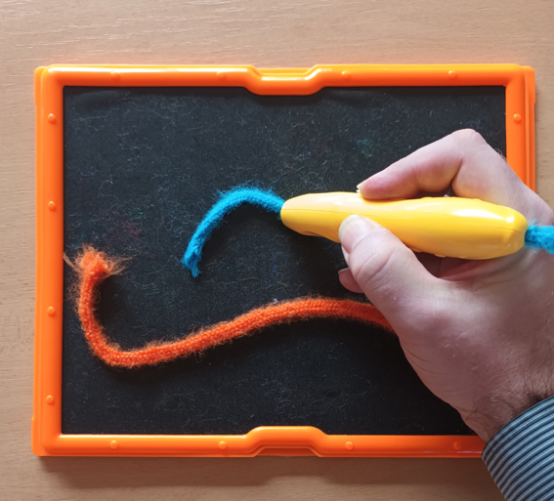
Zdroj foto: Marek Hlina
Áno, s tou záhadnou vecičkou na obrázku sa dá aj hrať, ale len cez prestávku. Keď zazvoní, mení sa na učebnú pomôcku, na ktorej si nevidiace deti skúšajú latinku, aby sa naučili písať svoje meno. Pretože tri krížiky neprejdú ani im :) Naša redakcia už ale pozná celú abecedu, ľahko sa nám preto písalo o jednom nevidiacom Švajčiarovi, ktorému včeličky celé roky usilovne bzučali do uška tajomstvá úľa, o histórii vodiacich psov i o tom, ako to je, keď sa roly vymenia a vidiaci pán vedie nevidiaceho psa. Listujte, čítajte a objavujte! Veríme, že z úžasu vyjdete až po poslednej stránke :)
2/2023 • ročník XXIII.
Dátum vydania: 25. 4. 2023
Cena: 0 €
Obsah
Úvodník 3
Spravodajstvo 6
Zo zasadnutia Ústrednej rady ÚNSS 6
Grantová komisia otvára svoj mešec 9
Keď sa Únia dostane pod kožu 11
Pozývame na konferenciu Prístupne 2023 13
Predstavujeme 14
Ani nevidiacim neprejdú tri krížiky. Podpísať sa musí vedieť každý! 14
Zaujalo nás 22
Históriou na štyroch labkách 22
Všetko naopak alebo Keď nevidí pes 33
Kampane a zbierky 40
Výsledok 21. ročníka Bielej pastelky nás potešil 40
Radíme a pomáhame 43
Ak môžete, odložte si nákup bielej palice až na júl. Ušetríte. 43

Úvodník
Milí čitatelia,
verte-neverte, stredovek bol na informácie o živote včiel skúpy. Aj to málo, čo sa vedelo, bolo prísne strážené tajomstvo, prejsť mohlo len z otca na syna, širším kruhom sa nič vybzučať nesmelo. Hotová veda sa zo včelárenia stala až neskôr a – áno, tušíte správne, prečo to doletelo až sem – svet za to vďačí nevidiacemu.
Malý Francois sa narodil v jednej ženevskej rodine v roku 1750. Len tak hocijaká rodina to zas nebola, to veru nie! Pán Huber bol veľmi vzdelaný a rozhľadený človek, vášnivý prírodovedec a Voltairov priateľ. Chlapča rýchlo vymenilo riekanky za odborné knižky a z rúk ich nepustilo ani vtedy, keď rodičia habali sviečky a zaháňali do postele. Koniec koncov, čítať sa dá aj pri mesiačiku. No, dá, ale len istý čas.

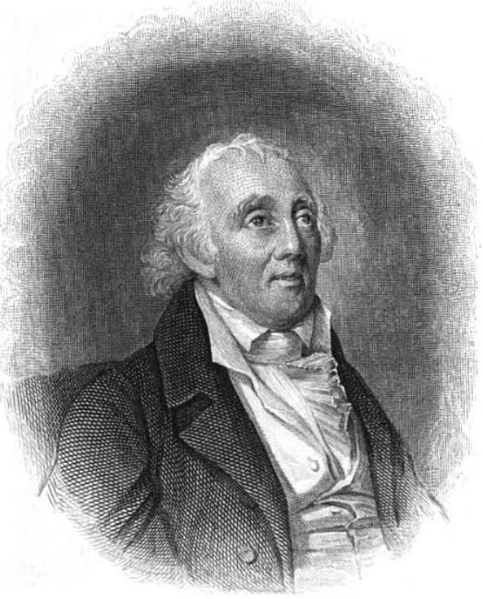
Francois Huber
Zdroj: en.wikipedia.org

Keď Francois Huber stratil v pätnástich rokoch zrak, začal mu predčítať sluha, ktorý sa podľa pánových pokynov po čase pustil do pozorovaní a rôznych pokusov. Hm, ľahko sa povie, ťažšie vykoná! Úľ totiž vtedy nebol tým, čím je dnes! Pôvodne bývali včely v dutinách stromov, včelári si ich v lese vyhliadli, označili a starali sa o ne. Neskôr ale milý domček-stromček sťali a časť s včelstvom si odniesli do svojho sadu. Istý čas chovali včely vo vodorovných klátoch, nad ktorými bola zbitá jednoduchá strieška proti dažďu, alebo v koši, resp. v niekoľkých košoch poukladaných nad sebou a prikrytých slameným vekom. Uznajte sami! Dá sa takto čosi vo včelstve vypozorovať?
Mladý Švajčiar sa preto hlboko zamyslel a v roku 1789 veru aj čosi vymyslel. Prevratnú vec! Ako prvý v Európe prišiel s myšlienkou zostrojiť úľ s pohyblivým dielom, do ktorého bolo možné nahliadnuť. Konštrukcia, dodnes známa ako Huberov úľ, sa skladala z dvanástich zasklených rámikov, do ktorých včely stavali plásty. Rámiky boli na jednej strane spojené ako listy knihy, dalo sa s nimi pohybovať, a tak i do vôle pozorovať. Z chovateľského hľadiska to niekoľko slabých miest malo, ale veda je veda a nejaké obete priniesť treba.

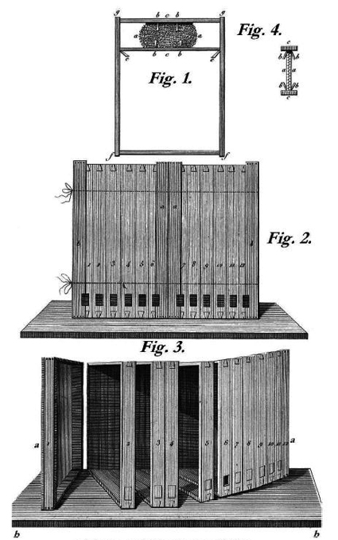
Huberov úľ
Zdroj: en.wikipedia.org

Tak či onak, týmto nápadom si Francois Huber zaistil nesmrteľnosť. Dlhoročnými pozorovaniami a premyslenými pokusmi, s ktorými mu pomáhali sluha a priateľ Burnens, manželka Mária-Aime i neter Jurine, počet tých nápadov ešte poriadne navýšil. Ako prvý – a teraz čítajte naozaj pozorne – zistil, že robotnice sú bytosti ženské, pretože kladú vajíčka, dôkladne opísal význam a funkciu tykadiel pre život včely, funkciu voskových žliaz, proces výstavby včelích plástov, pôvod a zber propolisu a ako prvý vyslovil predpoklad, že bodnutím žihadla včely sa nám do tela dostane malá dávka jedu. Ale to stále nie je všetko! Ako prvý opísal úlohu kráľovnej pre život včelstva ako biologického celku, jej snubný výlet a párenie, dokonca ako prvý na svete ju umelo oplodnil.
To viete, že ľudia boli skeptickí. Ono asi žiaden objav sa bez nedôvery neobíde. Ale ukázalo sa, že výsledky práce Francoisa Hubera nemali jedinú chybičku. Ak ani vy neveríte, popozerajte sa po dielku Nové pozorovania o včelách. Vyšlo vo viacerých prekladoch, je preto veľmi pravdepodobné, že naďabíte na nejakú zrozumiteľnú verziu. Takže nekrúťte hlavou, kým neviete isto, a hlavne, dajte pozor, aby vám neuleteli včely. Kam by sme potom došli?

Dušana Blašková

Spravodajstvo

Zo zasadnutia Ústrednej rady ÚNSS
Vo štvrtok 16. marca sa vo virtuálnej miestnosti po prvýkrát zišla IX. zjazdom zvolená Ústredná rada ÚNSS (ÚR ÚNSS). Okrem správ o činnosti predsedu, riaditeľky a aktivitách organizácie ako celku sa hovorilo predovšetkým o plánoch na tento rok. Prvé vyhodnotenie prijatých rozhodnutí a stratégií nás čaká na nasledujúcom (už osobnom) stretnutí, a to 16. a 17. júna 2023 v Bratislave.

Úvod patril voľbe zástupkyne riaditeľky ÚNSS. Stala sa ňou Dagmar Filadelfiová, ktorá tým v zmysle §20 ods. c) Stanov ÚNSS získala zároveň miesto v Predsedníctve ÚR ÚNSS. Nastolila sa otázka zmien v štatúte Grantového programu ÚNSS, o ktorom vás budeme informovať na nasledujúcich stranách v samostatnom príspevku.

Akčný plán ÚR ÚNSS na rok 2023
Ešte pred samotným zasadnutím došlo k dohode ohľadom tém, ktoré budú mať v tomto roku prioritu. Väčšina z nich sa týka podpory členov a spolkovej činnosti, čo vyplýva z dlhodobého poklesu členskej základne, jej vekovej štruktúry, miery jej zaangažovania a propagácie. Pravdaže, neznamená to, že doteraz vykonávané aktivity ustúpia do úzadia. Stabilizácia členskej základne zahŕňa okrem iného spracovanie usmernenia pre KR v zmysle uznesení IX. zjazdu ÚNSS. V plánoch sa hovorí o školeniach členov na prácu s intranetom a systémom evidencie Apollo (na ktorého inovácii sa aktuálne intenzívne pracuje), pri písaní projektov a nadväzovaní spolupráce s inými subjektmi. Druhým veľkým tematickým okruhom, ktorému sa bude venovať zvýšená pozornosť, je dobrovoľníctvo (ide o prípravu internej smernice, zmlúv s dobrovoľníkmi a propagáciu možnosti vykonávať tento typ činnosti v ÚNSS), tretím zriadenie ďalších pracovných skupín pri ÚR ÚNSS.

Poradné hlasy pre ÚR ÚNSS
V zmysle uznesení IX. zjazdu, ktorý uložil podporovať zapájanie širšieho okruhu ľudí do činnosti ÚNSS, pripravilo predsedníctvo ÚR návrh pracovných skupín (PS), t. j. poradných orgánov ÚR. Pred časom vznikli dve, a to PS pre kompenzačné pomôcky, ktorú v Dúhe 3/2022 predstavil jej predseda Ján Podolinský, a PS pre legislatívu a vládnu agendu, ktorá má definovaný štatút, aktuálne sa obsadzujú posty jej predsedu a členov.
PS, ktorých vznik bol na marcovom zasadnutí ÚR ÚNSS potvrdený uznesením, musia na júnovom stretnutí predložiť svoj štatút a okruhy, ktorým sa budú venovať. Podrobnejšie vás o ich činnosti budeme priebežne informovať, tentoraz vám ponúkame len ich zoznam:
PS pre medzinárodné vzťahy, predseda Branislav Mamojka
PS pre členskú základňu a rozvoj spolkovej činnosti, predseda Ján Podolinský
PS pre sociálne služby, vzdelávanie a pracovné uplatnenie, predsedníčka Dagmar Filadelfiová
PS pre osvetu a propagáciu, predseda Michal Tkáčik
PS pre Braillovo písmo, predseda Michal Tkáčik
PS pre architektonickú a informačnú prístupnosť, predseda Peter Teplický

Členské schôdze a členské príspevky
ÚR ÚNSS doplnila výklad stanov. Členskú schôdzu teda zvoláva výbor ZO, rada klubu alebo sa tak udeje na podnet minimálne štvrtiny členov. Uskutočniť sa musí minimálne raz ročne (najneskôr do konca júna) a jej priebeh upravuje Rokovací poriadok členských schôdzí (aktualizovaný je k dispozícii na intranete a na sekretariátoch KR). Obdobie konania schôdzí, na ktorých prebehnú voľby výboru a kontrolórov, určuje ÚR ÚNSS. Pravdaže, doplňujúca voľba môže byť realizovaná na ktorejkoľvek členskej schôdzi.
Zápisné, ktoré je v súčasnosti ÚR ÚNSS určené na jedno euro, platíte iba raz, a to v ZO alebo klube, kde ste kmeňovým členom. V prípade, že vaše členstvo bolo prerušené, opätovný vstup sa vníma ako nový, preto sa zápisné vyberá.
Uhradiť členský príspevok je povinnosťou riadneho i mimoriadneho člena v každej ZO alebo klube, kde je registrovaný. Znamená to, že aj ako kmeňový, aj ako hosťujúci člen platíte nižšej organizačnej zložke ÚNSS členské. Od úhrady je oslobodený len čestný člen, aj to len v prípade, že zároveň nie je riadnym alebo mimoriadnym členom. Výšku členského si upravujú každá základná organizácia alebo klub sami, minimálnu sadzbu určuje ÚR ÚNSS. V súčasnosti ide o 3 eurá.

Výber z diskutovaných tém
Priestor v programe rokovania ÚR ÚNSS dostali aj vratné automaty a zálohované fľaše. Keďže legislatíva dosiaľ ich prístupnosť pre ľudí so zrakovým postihnutím neupravuje, ÚNSS predniesla na stretnutí pracovnej skupiny na Ministerstve životného prostredia SR námety, ako túto situáciu zmeniť. Navrhuje označiť fľaše hmatateľným piktogramom a Braillovým písmom a zálohomaty ozvučiť a opatriť reliéfnym značením. Zároveň upozornila na to, že neprístupná je i webová stránka slovenskozalohuje.sk. V tejto otázke prisľúbili zástupcovia správcu zálohového systému nápravu, ostatné navrhované zmeny budú predmetom ďalších rokovaní s dotknutými stranami.

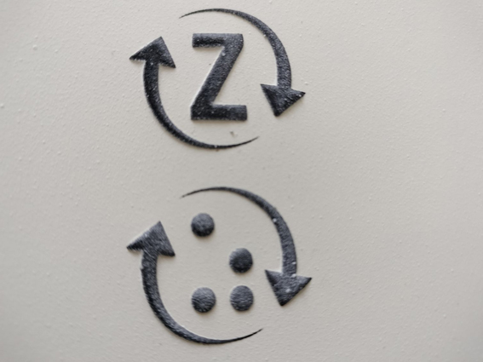
Navrhované označenie vratných fliaš

V Európe sa opäť rozvírila diskusia o jednotnom Európskom preukaze osôb so zdravotným postihnutím (ZP). Keďže medzi členskými štátmi EÚ v súčasnosti neexistuje vzájomné uznávanie postavenia ľudí so ZP, Európska komisia sa rozhodla aj týmto spôsobom uľahčiť ich mobilitu, voľný pohyb, využívanie svojich práv a prístup k určitým službám. V praxi to znamená, že držitelia navrhovaného preukazu by mali rovnako zvýhodnené podmienky vo všetkých štátoch Európskej únie bez ohľadu na to, kde im bolo postavenie osoby so ZP priznané. Pri rokovaniach budú zohľadňované aj podnety od ľudí, ktorých sa to bezprostredne týka. Svoj názor a skúsenosti môžete vyjadriť prostredníctvom dotazníka, a to do 5. mája. Znalosti o európskych politikách pre ľudí so ZP nie sú potrebné.
Odkaz na dotazník v slovenčine:
https://ec.europa.eu/info/law/better-regulation/have-your-say/initiatives/13517-European-disability-card/public-consultation_sk

Plné znenie uznesení spolu s podrobnými správami, ktoré boli členom ÚR ÚNSS predložené, sú k dispozícii na intranete. V prípade, že doň ešte nemáte zriadený prístup, obráťte sa, prosím, na Michaelu Dlhú e-mailom na dlha@unss.sk.

Dušana Blašková

Grantová komisia otvára svoj mešec
Na základe pravidiel schválených ÚR ÚNSS doň totiž opäť pribudli podiely z Bielej pastelky a príspevkov 2% daní. Celková suma, ktorú môžu medzi kluby, základné organizácie, krajské rady a krajské strediská tento rok prerozdeliť, je 9277,81 €, pričom pre jedného žiadateľa môžu vyčleniť maximálne šesť stovák. Svoje nápady, túžby a, pravdaže, ich personálne a finančné krytie je potrebné vpísať do žiadosti o podporu a do 19. mája zaslať tajomníčke komisie. Priorita grantového kola 2023 znie: Zatraktívnenie organizácie ÚNSS, budovanie a upevňovanie väzieb v rámci komunity ľudí so zrakovým postihnutím.

Uznesením ÚR ÚNSS 05/2023 došlo v Štatúte grantového programu k niekoľkým zmenám. Z najvýznamnejších spomeňme tri:
1. Základným organizáciám zanikla povinnosť uvádzať v žiadosti odporúčanie svojej KR. Odporúčania sú po novom vyžadované jedine vtedy, ak klub, ZO alebo KR, ktorá projekt predkladá, počíta s aktívnym zapojením jedného alebo viacerých pracovníkov krajského strediska. Písomný súhlas v takom prípade predkladá jeho vedúci.
2. V prípade, že sa projekt dostal do zoznamu schválených, ale rozpočet vyčlenený na daný rok neumožňuje grantovej komisii vyhovieť žiadateľovi v plnej výške, podporu je možné skrátiť maximálne na 80 percent požadovanej sumy.
3. Menovanie členov grantovej komisie je odteraz výlučne v kompetencii ÚR ÚNSS. Po marcovom zasadnutí sa v komisii objavili aj nové mená: jej predsedníčkou sa stala Michaela Dlhá a členmi Tímea Hóková, Filip Kopániy, Peter Halada a Marián Marton. Tajomníčkou, ktorú aj naďalej menuje riaditeľka ÚNSS, ostáva Adriána Ondrušová.

V ústrety žiadateľom
Pravdaže, členovia komisie sú aj naďalej ochotní projekty konzultovať, tzn. usmerniť žiadateľov pri hľadaní témy či konkrétnych aktivít. Toto poradenstvo slúži na to, aby sa do žiadosti nedostalo nič, čo nemôže byť z grantového programu podporené, a aby ZO, kluby, KR či KS zbytočne neprišli pri hodnotení o cenné body. Inšpirovať sa však dá aj projektmi, ktoré boli realizované v minulosti. Mnohé zážitky, a to v slovách i obrazoch, sú zvečnené v starších Dúhach, do pozornosti ale dávame aj intranet pre spolkovú zložku, kde je možné nahliadnuť do niekoľkých takpovediac vzorových projektov.
Novinkou tohto ročníka je zrušená finančná spoluúčasť žiadateľa. Znamená to, že pri posudzovaní celkového rozpočtu sa už na oných minimálne 20 percent z vlastných zdrojov prihliadať nebude.
Komisia sa dohodla aj na tom, že súčasťou záverečnej správy by mali byť zmienky o tom, kde boli informácie o aktivitách realizovaných v rámci projektu publikované. V Dúhe priestor na vaše projektové radosti veľmi radi vyčleníme, ak by ste so spracovaním článku potrebovali pomoc, veľmi ochotne sa na to podujmeme. Stačí nás kontaktovať na duha@unss.sk. Záverečná správa k projektu by mala obsahovať alebo odkaz na článok (napr. ak bol zverejnený na stránke www.casopisduha.sk, webe či Facebooku vášho KS, na sociálnej sieti ZO, klubu či KR) alebo priložený text (napr. ak budete o svojich aktivitách písať v časopisoch Slovenskej knižnice pre nevidiacich Mateja Hrebendu v Levoči ). Nezabudnite ale uviesť názov časopisu, jeho číslo a ročník. O tieto informácie komisia prosí aj v prípade propagácie v lokálnom periodiku, pravdaže, spolu so skenom článku.

Dôležité upozornenie!
Nezabudnite, že žiadosti o podporu je potrebné posielať aj v elektronickej verzii (nie však sken vypísaného formulára) na adresu ondrusova@unss.sk, aj v papierovej na Úrad ÚNSS, Sekulská 1, 841 04 Bratislava.
Žiadosť o podporu, postup na jej vyplnenie a podmienky grantového programu 2023 sú k dispozícii na krajských strediskách, u sekretárov krajských rád, na www.unss.sk a v intranete. Výsledky grantového kola 2023 budú zverejnené na stránke www.unss.sk 26. mája.

Dušana Blašková

Keď sa Únia dostane pod kožu
V marci sa s košickým krajským strediskom rozlúčili dve dámy, ktoré s ním boli nerozlučne späté viac než 20 rokov. Bodku za svojím pracovným pôsobením v UNSS napísali naše dlhoročné kolegyne Marta Pajkošová a Zlata Babuláková.

Marta Pajkošová prišla do krajského strediska v roku 1995. Najprv pôsobila ako verejno-prospešná pracovníčka, neskôr získala trvalý pracovný pomer. Prešla viacerými poradenskými miestami v Košickom kraji, ako sú Košice, Rožňava, Trebišov či Spišská Nová Ves. Okrem poradenstva sa venovala aj sociálnej rehabilitácii, v rámci ktorej učila klientov chodiť s bielou palicou, „trápila“ ich čítaním a písaním bodiek, prezrádzala a ukazovala, ako si pripraviť fajnoty od výmyslu sveta. Po čase jej do agendy pribudla položka architektonické bariéry. Aby bol samostatný pohyb pre nevidiacich v našom kraji bezpečnejší, prísnym okom posudzovala stavebné projekty a rázovala si to po verejných priestranstvách a stavbách.
Marta sa s Úniou rozlúčila len sčasti, na Oddelení prevencie dopravných a architektonických bariér totiž zostáva, hoci len na čiastočný úväzok. Na východnom Slovensku tak bude naďalej pôsobiť odborník, ktorý dozrie na to, aby boli stavby budov a rekonštrukcie chodníkov či ciest pre ľudí so zrakovým postihnutím prístupné.
Zlata Babuláková pracovala na ÚNSS od roku 2000. „Domovským“ jej bolo poradenské miesto v Michalovciach, radami však nešetrila ani v okrese Sobrance, službami vo Veľkých Kapušanoch a donedávna aj v Kráľovskom Chlmci. Klientom ostane v pamäti ako inštruktorka klávesových zručností, Braillovho písma a samostatnej chôdze a priestorovej orientácie. Dlhé roky pôsobila aj ako členka výboru ZO Michalovce, pod palcom mala jeden z najdôležitejších „rezortov“ organizácie, a to financie. Svoje členstvo v ÚNSS ukončila až po zániku ZO.
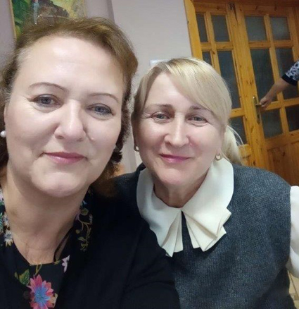
Zlata Babuláková (vpravo) a Marta Pajkošová (vľavo)

Za všetkých kolegov z KS ÚNSS Košice vám, milé dámy, prajem veľa zdravia a elánu do aktivít, ktoré sa na zaslúženom odpočinku stanú zmyslom vášho života. Veľmi pekne ďakujeme za pomoc, za všetok čas a energiu, ktorú ste venovali klientom a aktivitám na KS. Srdečná vďaka vám patrí aj za odovzdanie skúseností, ale aj za množstvo vtipných a presmiatych chvíľ. Bolo nám cťou s vami spolupracovať!

Erika Forgáčová

Pozývame na konferenciu Prístupne 2023
Za Svetovým dňom povedomia o prístupnosti (Global Accessibility Awareness Day) stoja webový vývojár Joe Devon a odborník na prístupnosť Jennison Asuncion. Pripomíname si ho od roku 2012, a to vždy v tretí májový štvrtok. ÚNSS sa pri tejto príležitosti rozhodla usporiadať on-line konferenciu Prístupne 2023, ktorá sa bude konať 18. mája od 10:00 do 12:00. Určená je všetkým, ktorých prístupnosť zaujíma a narážajú na problémy v tejto oblasti, napr. pri správe internetových stránok. Tlmočenie do posunkového jazyka a do angličtiny bude zabezpečené. Viac informácií o možnosti zapojiť sa a pripojiť sa nájdete na stránke www.unss.sk a na našich sociálnych sieťach.
Podľa správy WebAIM Milion Report má až 98,1 % úvodných stránok webových sídiel problém s prístupnosťou a na úvodnej stránke sa objaví priemerne vyše 60 problémov, týkajúcich sa prístupnosti. Najčastejšie je porušený farebný kontrast textu a pozadia, chýbajú alternatívne popisy obrázkov, na stránke sa nachádzajú odkazy, pri ktorých používateľ nevie určiť, kam smerujú, pri formulárových poliach chýbajú menovky, tlačidlá nie sú popísané, alebo chýba definícia jazyka dokumentu. Testovanie prístupnosti sa takmer vždy robí manuálne, pretože automatické testy prístupnosti dokážu zo všetkých problémov v tejto oblasti zachytiť len štvrtinu. Úplne najlepšie je, ak sa na testovaní prístupnosti podieľajú aj používatelia so zdravotným postihnutím, ktorí významne prispievajú ku komplexnosti zhodnotenia prístupnosti webovej stránky, či mobilnej aplikácie. Na záver dodávame, že mechanizmy na udeľovanie pokút za neprístupné weby štátnych inštitúcií a samospráv sú legislatívne ukotvené už aj na Slovensku.

(red.)

Predstavujeme

Ani nevidiacim neprejdú tri krížiky. Podpísať sa musí vedieť každý!
Komu by sa pri spomienkach na škôlku nevybavila vôňa plastelíny, zvuk trhaného a krčeného papiera či nadšenie z objavovania prečudesných línií, ktoré sa objavili na fólii po jedinom ťahu perom? Vypĺňalo to pokojne plynúce dni predškoláka a zároveň hravou formou pripravovalo na to, čo sa od prvého ročníka bude pozvoľna rozvíjať na výtvarnej výchove či pracovnom vyučovaní a, neskôr systematickejšie počas individuálnych tyflopedických cvičení. Celé úsilie napokon vyústi v zhluk čiar a oblúčikov, ktorými sa bude nevidiaci podpisovať.

Škola hrou
Hlavu, ruku, zápästie, prsty a napokon i hmat treba pozvoľna a nenápadne začať pripravovať a rozcvičovať už v škôlke. Špeciálnej metodiky nieto, preto sa pedagógovia nechávajú pri rozvíjaní grafo-motorických zručnosti štvor- až päťročných nevidiacich detí viesť vlastnou fantáziou. Lebo sloník z plastelíny musí k svojmu malému stvoriteľovi z tajomnej exotiky nielen pribehnúť a vynoriť sa z nej v plnej kráse, ale predovšetkým ho usmerniť, ako mu vymodelovať telo a ako nohy, akou silou a akým pohybom treba hmotu postláčať, aby vzniklo ucho, musí naučiť, čo znamená „ušúľať“ chvost, chobot a nohy, a že rovnako hrubé si tieto časti rozhodne neprosí. Pani učiteľky vedia, čo je za tým, preto sa nerozčuľujú nad žiadnou pod stoličkou zatúlanou papierovou guľôčkou, pretože keď sa nimi deti po zobudení ohadzovali, rozvíjali si nielen ruku a zápästie, ale aj priestorovú orientáciu. Dobre ony vedia, že na stoličke ich môžu udržať napr. trojzväzkovou Tyflografikou pre najmenších, štvorzväzkovou Cvičebnicou tyflografiky či materiálmi, ktoré si zostavia samy.
„Škôlkari a prváci sa už oboznamujú so švédskou kreslenkou. Učia sa sedieť v lavici s lakťom položeným na stole, trénujú si správne držanie pera a čarbú si po fóliách. Niekedy si deti položia svoju ruku na moju, aby konkrétny pohyb precítili, niekedy chytím ruku ja im a kreslíme spolu,“ približuje Viera Kamenická, dlhoročná učiteľka a od roku 2008 aj zástupkyňa riaditeľa pre Špeciálnu základnú školu pre žiakov so zrakovým postihnutím internátnu, Špeciálnu materskú školu a Praktickú školu v Levoči. „Zaujímavé sú pre nich aj materiály, kde si z lícnej strany nahmatajú reliéfnu líniu alebo obrázok a z rubovej ryhu. Do nej jednoducho vložia hrot pera a nechajú sa viesť. Na fólii potom skúmame rovné, šikmé a zvislé čiary, oblúčiky, vlnovky, kruhy, špirály, véčka, striešky, štvorce, obdĺžniky alebo trojuholníky a zároveň sa oboznamujeme nielen s potrebnými pohybmi, ale aj so základnými pojmami. Keď pracujeme s fóliami, teda kým papier leží ešte nedotknutý kdesi bokom, najväčšmi sa mi osvedčilo používať vypísané perá, pretože mi deti z hodiny odchádzali s modrými zápästiami,“ spomína s úsmevom. „Ale ono to nikde nie je dané, pokojne možno trénovať aj s perom, ktoré zanecháva farebnú stopu. Okrem atramentového, pravdaže, s takým nevidiaci nepracujú.“
V druhom – treťom ročníku, keď sú deti už zrelšie, ruka pevnejšia, pohyby istejšie a predstava tvaru s pojmom bezpečne spojená, nastáva čas všetko naučené zmenšiť, schovať fóliu a vytiahnuť papier. Na prechodné obdobie deti občas používajú fixky alebo ceruzky, inokedy prechádzajú rovno k píšucim perám. Najdôležitejšie je, aby si uvedomili, že písať – skutočne písať – znamená vyvinúť podstatne menší tlak ako pri rytí do fólie.

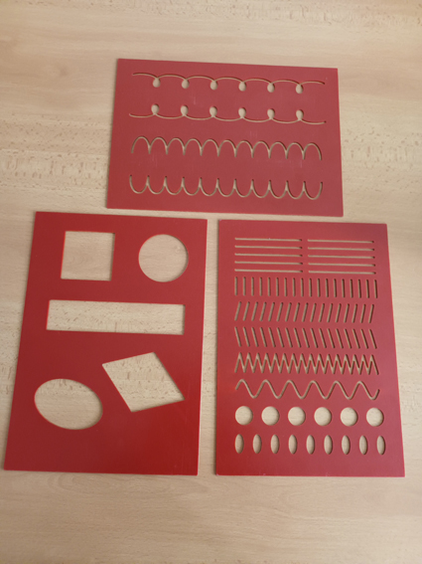
Plastové šablóny, pomocou ktorých sa dieťa učí kresliť vodorovné, zvislé
a diagonálne čiary, vlnovky, slučky a rôzne geometrické tvary.
Zdroj: MH

Ako tí vidiaci vlastne píšu?
S latinkou sa nevidiace deti začínajú oboznamovať približne vo štvrtom až piatom ročníku, t. j. v čase, keď už majú Braillovo písmo zvládnuté a všetky body už majú svoje pevné miesto. Prvé sa „odtajňujú“ veľké tlačené písmená. Keďže Kleinov stroj je už kapitolou dejín špeciálneho školstva, deje sa tak vďaka drevenej Montessori abecede, pryžovým písmenkám, vyobrazeniam na kovových platniach, fóliách či v učebnici, v ktorej manželia Ličkovci priradili ku každému zástupcovi abecedy všetky štyri jeho podoby – veľkú i malú tlačenú a veľkú i malú písanú. Či si žiak o písmenku vytvoril správnu predstavu, si možno overiť napr. tým, že ho vymodeluje – z plastelíny, voskových pásikov, drôtikov... Čohokoľvek.
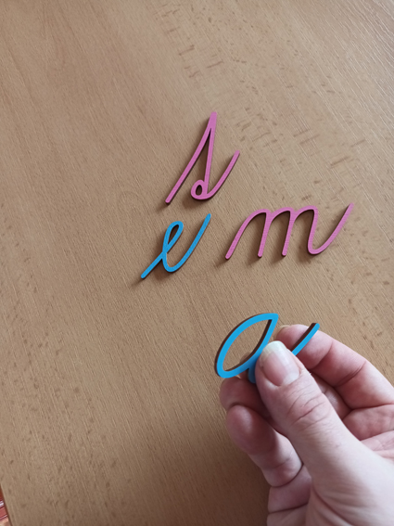
Ako vyzerá malé písané t, m, e alebo a?
Zdroj: MH
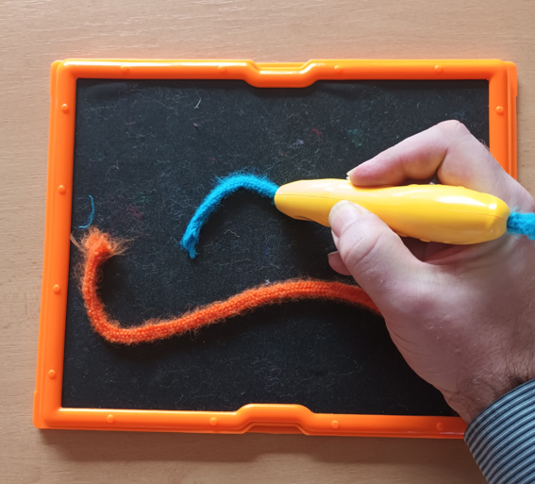
V tomto pere nie je atrament. Navlieka sa doň hrubá šnúrka, ktorá sa na drsný povrch podložky jednoducho prilepí. Nevidiace dieťa si preto samo môže prečítať, čo napísalo.
Zdroj: MH

„Je to skutočne veľmi individuálne. Niektorí žiaci sú motivovaní a ich zvedavosť uspokojím až vtedy, keď im ukážem celú abecedu, iných celé mesiace trápi tých zopár písmen, z ktorých sa skladá ich priezvisko,“ hovorí riaditeľ Centra špeciálno-pedagogického poradenstva pre deti so zrakovým postihnutím v Bratislave Marek Hlina. „Ale keďže podpis musí zvládnuť každý, aj dieťa s dyspraxiou, s každým zvlášť hľadáme cestu, ako sa budeme podpis učiť a akú formu napokon bude mať. Približne v tom piatom – šiestom ročníku vytvoríme podpis výlučne z veľkých tlačených písmen, niekedy po prvom veľkom pokračujeme malými tlačenými, ja osobne však preferujem písanú latinku, napriek tomu, že je pre nevidiacich náročnejšia. Ak sa ukáže, že je pre dieťa naozaj pritvrdým orieškom, naučíme sa jedno, dve, možno tri začiatočné písmenká a zvyšok schováme pod spoločne vymyslené haky-baky. Dieťa jednoducho urobí to, čo samo v ruke cíti – nikde predsa nie je dané, že vlastnoručný podpis musí byť čitateľný.“
Individuálne tyflopedické cvičenia si potom vyčlení na opakovanie, zautomatizovanie a napokon postupné zmenšovanie zvolenej podoby, aby sa vo finále zmestila do podpisovej šablóny. Na tom, aby nevidiaci stoj čo stoj vpisoval svoje meno do okienka, nenástojí, vníma to skôr ako pomôcku, ktorá umožní odhadnúť veľkosť podpisu. Každý si môže vybrať, či mu na určené miesto bude priložená šablóna, prst alebo hrot pera.
„Nezriedka sa stáva, že priezvisko nám zaberie toľko času a vyžiada si toľko úsilia, že ku krstnému menu sa v podstate ani nedostaneme,“ vysvetľuje ďalej Marek Hlina. „Vlastne ani na mäkčeňoch a dĺžňoch nejako nebazírujem. Na začiatku a na konci mena to ešte ide – dieťa si môže špičkou ukazováka pomôcť a správne miesto akoby prichytiť, ak má dobrú mikroorientáciu, dokáže to aj odhadnúť. Chce to ale dlhý a poctivý tréning. Ak sme už v štádiu, že je jeden podpis ako druhý, teoreticky si na šablóne môžu označiť miesto, kde by sa s najväčšou pravdepodobnosťou onen mäkčeň alebo dĺžeň mal nachádzať. Ale vždy je to do istej miery risk,“ dodáva.

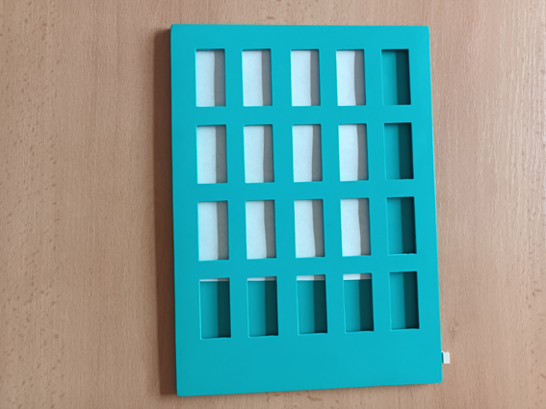
Plastová tabuľka s dvadsiatimi okienkami, pomocou ktorej sa dieťa učí odhadnúť vhodnú veľkosť podpisu.
Zdroj: MH

Vlastné meno stvorené z čiar a oblúkov
Žiak sa najprv musí naučiť písať do riadkov, takže v dvoj- až trojcentimetrových rozostupoch naťahajú na fóliu, alebo sa z plastového obalu vytvoria šablóny, do ktorých možno papier poľahky vložiť.
„Niekedy ich naklepem na Pichtovom stroji – céčkom alebo géčkom nalinajkujem hárok papiera – inokedy siahnem po Zy-fuseri, kde môžem teplotou ovplyvniť výšku reliéfu. Je to síce drahší špás, ale oproti obyčajnému papieru má tú výhodu, že tá línia je vypuklejšia a pevnejšia, takže cez ňu dieťa perom neprejde,“ približuje Marek Hlina. „Pravdaže, ak je v priezvisku malé písané f, g, j, p alebo ý na konci, vhodnejší je ten braillák, pretože pod líniu skĺznuť treba.“
A tu akoby všetky čarbanice zo škôlky a I. stupňa žiak našiel. Zhora dole, potom do polovice dĺžky zhora šikmo dole doprava, potom šikmo hore doprava, opäť zvislo dolu a M je hotové. Takto učí písmenko po písmenku nevidiace deti Viera Kamenická. Objasňuje, že pri nácviku si deti zvyknú pomáhať prstom, tzn. ak sú praváci, napísané písmeno si prekryjú ukazovákom ľavej ruky, aby ho neprepísali a posunú sa ďalej. Rizikom takéhoto postupu je, že bude podpis trochu rozťahaný, preto treba nájsť čo najefektívnejší spôsob kontroly. Niektorí nevidiaci si takto pomáhajú zakaždým, iní sa to časom odnaučia.

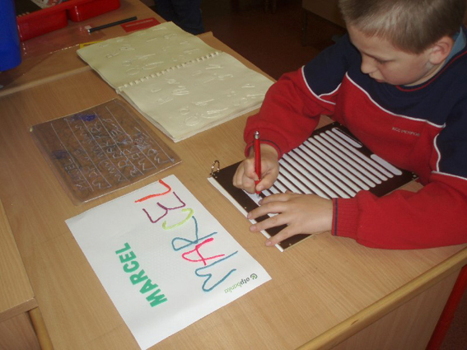
Aby sa Marcel naučil písať svoje krstné meno, pani učiteľka Viera Kamenická mu ho vyskladala z reliéfnych písmen, nalepila na papier, dokonca vymodelovala z voskových pásikov.
Zdroj: VK
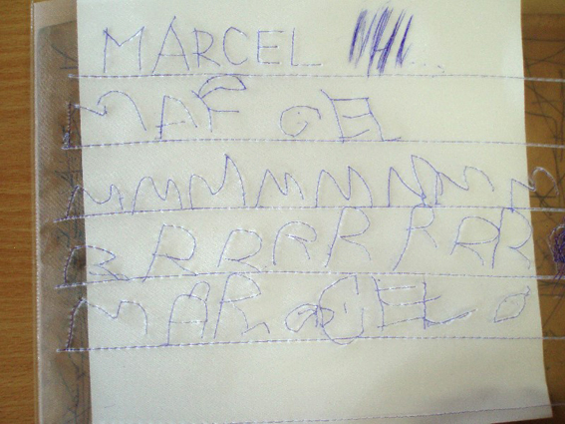
Ukážka rukopisu na švédskej kreslenke
Zdroj: VK

Vlastnou cestou
Čo dieťa, to iná forma podpisu, čo škola, ba čo učiteľ, to trochu iný postup. Oficiálne uznaný metodický postup, ako nevidiacich naučiť podpisovať, na Slovensku neexistuje, špeciálnych pedagógov preto vedie vlastné pozorovanie, prax, možnosti a fantázia. Viera Kamenická z levočskej školy na základe skúseností hovorí, že najväčšiu skupinu tvoria žiaci, čo sa podpisujú veľkými tlačenými písmenami, menej je tých, ktorí sa naučia aj malé tlačené, a písané litery dostane do rúk len zopár z nich. Marek Hlina z bratislavskej poradne zas písanou latinkou, príp. čímsi nečitateľným. Jemu roky v školstve ukázali, že veľké tlačené litery sa nevidiacim deťom na papieri „rozsypú“, pretože po takmer každej línii či oblúčiku treba pero dvihnúť, zatiaľ čo pri písanom písme je neustále na podložke. Našťastie, správne je to tak i onak, vlastne tých správnych ciest je neúrekom. Akceptovaný je u nás aj tlačený, aj písaný podpis, hlavne nech je stále aspoň približne rovnaký. A hlavne nech ho dokáže vlastnou rukou napísať aj nevidiaci.

Dušana Blašková

Zaujalo nás

Históriou na štyroch labkách
Svetový deň vodiacich psov bol ideálnou príležitosťou pozvať na kus reči Katarínu Kubišovú z občianskeho združenia Psi na život. Pravda, nestretli sme sa poslednú aprílovú stredu, ako by sa asi patrilo, ale verím, že na texte to poznať nebude. Nech sa páči, pridajte sa k nám! Ďalekou históriou nás prevedú psy, ktorých rasu dnes s istotou zrejme už neurčí nik, devätnástym storočím špice, pudle a pastierske plemená, dvadsiatym nemecké ovčiaky, labradorské retrievery, pastierske plemená, austrálska kelpia a borderská kólia.

Začnime od Adama. Aké sú najstaršie dochované zmienky o tom, že pes pomáha nevidiacemu? Nemusíš sa obmedziť len na písomné pramene, určite sa našli aj vyobrazenia.
Začnem ďaleko po Adamovi, pretože najstaršou takouto pamiatkou je pravdepodobne freska z Pompejí z 1. storočia. Znázorňuje muža s palicou v ruke a malým psom na dlhej vôdzke. Muž sa palicou dotýka zeme ďaleko pred sebou, z čoho môžeme usudzovať, že ju používa na identifikáciu prekážok. Zub času však, pochopiteľne, fresku nahryzol, nedá sa teda s istotou tvrdiť, že ide o nevidiaceho. Výjav môže zachytávať aj žobráka alebo jednoducho starého človeka, ktorému palica poskytuje fyzickú oporu.

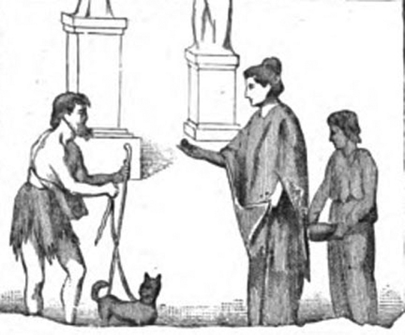
Freska z Pompejí z 1. storočia
Zdroj: KK

V stredoveku sa už síce objavujú doklady, že psy nevidiacim pomáhajú, ešte však nie tým, že by ich bezpečne prevádzali ulicami. Pes na dlhej vôdzke a s miskou, do ktorej zbiera almužnu, sa spolu so svojím pánom často vyskytuje na stránkach modlitebných kníh. Nečudo! Slepotu v tých časoch zapríčiňovala najmä lepra, nevidiaci boli preto odsúvaní na okraj spoločnosti a nútení žobrať. Psy sa teda naučili zopár zábavných čísel, ktoré za odmenu predvádzali na ulici.

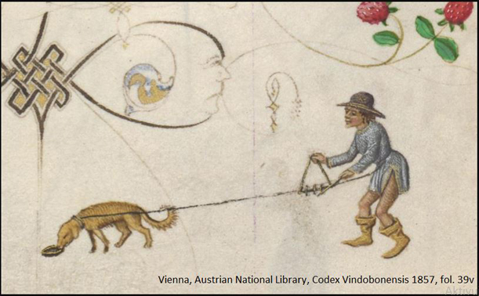
Ilustrácia zo stredovekej modlitebnej knihy
Zdroj: KK

Písomné zmienky o takomto spôsobe obživy sa ale nesú celým stredovekom. V 12. storočí ich môžeme nájsť napr. v diele Chvály o psoch, ktorého autorom je Nikephoros Basilakes. Tento učiteľ rétoriky v Konštantínopole doslova píše: „Prečo nespomínam tú najneobvyklejšiu vlastnosť zo všetkých, že vedie slepých a stáva sa pre nich ďalším okom a že ich všade vodí, aby žobrali o chlieb pri dverách ľudí, a potom ich vedie späť do ich príbytku?“ Jeho slová sú v tomto kontexte veľmi významné, dokonca ich môžeme pokladať za čosi ako prvú teóriu o tom, že pes by mohol byť nevidiacim vynikajúcou oporou. Ale aj na základe kompozície čínskeho zvitku z roku 1516, znázorňujúceho človeka s palicou v ruke a malým psom na dlhej vôdzke, možno usudzovať, že ide o nevidiaceho, ktorému pomáha pes. No pravdaže, je to len domnienka.

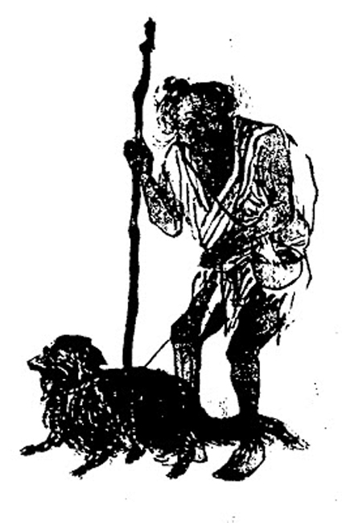
Čínsky zvitok z roku 1516
Zdroj: KK

Aj keď necháme temný stredovek za sebou a presunieme sa, povedzme, do 18. storočia, naďabíme na internete na množstvo pozoruhodných diel s obdobným motívom. Za všetky spomeniem baladu z roku 1715 s názvom Slepý žobrák z Bethnal Green, príbeh o rytierovi, ktorý v boji stratil zrak a túlal sa svetom s darmi od priateľov – psom a zvončekom. Z výtvarného umenia stojí za zmienku napr. obraz Slepý muž na moste, ktorému v roku 1727 vdýchol život Gainsborough, Slepý námorník z roku 1755 od Williama Bigga, či rytina slepého muža, ktorého pes vedie cez most. Pre svoju knihu Všeobecná história štvornožcov (1790) ju vytvoril Thomas Bewick.
Viaceré zdroje spájajú prvý pokus o výcvik psov na pomoc nevidiacim s parížskou nemocnicou Les Quinze-Vingts (okolo roku 1780), často sa však skloňuje aj meno slepého výrobcu sitiek z Viedne Josefa Riesingera, ktorý si približne v tom istom čase vycvičil špica a neskôr pudla. Vedela by si nám o tom, prosím, povedať niečo bližšie?
Áno, Reisingerov príbeh je pomerne známy. Nachádzame ho v knihe Das Auge (Oko) od Georgea Josepha Beera. Dočítame sa v nej, ako 20-ročný Reisinger náhle stratil zrak a ako, sediac v zúfalstve pred nemocnicou, dostal od mäsiarovho syna do daru malého psa. Vraj nech si ho vycvičí ako sprievodcu. Podarilo sa. Pes po čase pochopil, že má ísť dopredu, kým jeho pán nezatiahne za vôdzku, a že opäť do pohybu sa má dať až po opätovnom pokyne rukou alebo slovom. Kľukaté cesty trénovali na nádvorí nemocnice, kde musel pes dávať pozor, aby nevkročil na trávnik. To ale stále nebolo všetko! Keď to už na chodníku šlo naozaj spoľahlivo, na rad prišli dvere (ak po zastavení potiahol Reisinger vôdzku smerom k dverám, pes ho voviedol dnu, ak nie, pokračovali ďalej), neskôr ho naučil zastať pri schodoch a počkať na pokyn. Celé to trvalo zhruba 2 mesiace. Reisingerova dôvera v psa narástla do takej miery, že v známom prostredí prestal používať palicu.
K systematickejšiemu výcviku pristúpil po tom, čo zistil, že na miestach, ktoré ani on, ani pes nepoznajú, tieto schopnosti nestačia. Reisinger padal do jám, udieral sa a pes nerozumel, čo sa od neho žiada, a to ani po trestoch palicou. Zhruba po roku ale pes zvládol zastaviť pred prekážkami či vozmi. Ich 16 rokov trvajúca spolupráca spočívala v uťahovaní, uvoľňovaní a smerovaní vôdzkou alebo palicou. V knihe sa hovorí, že šlo o špica, ktorý sa cvičí naozaj ťažko, pes na obrázku sa však väčšmi podobá na dnešného springeršpaniela.
Jeho druhým spoločníkom sa stal pudlík. Výcvik šiel ľahšie, jednak mal Reisinger už dosť veľa skúseností, jednak je to „učenlivejšia“ rasa. Údajne dokázal na ulici odignorovať ostatné psy či psie pochúťky bez toho, aby dostal palicou. Beer bol podľa vlastných slov dokonca očitým svedkom toho, ako svojmu pánovi zachránil život – keď k nim cválal jazdec, pes sa vrhol medzi Reisingerove nohy a začal kňučať, čím ho zastavil a zabránil nehode.

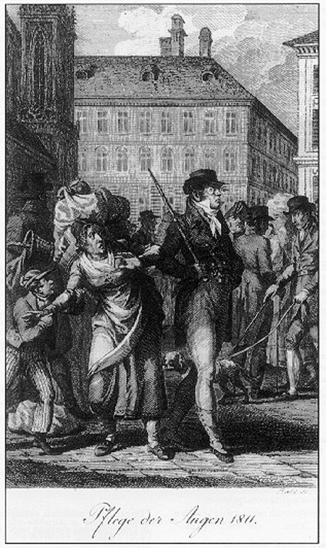
Rytina z knihy Das Auge (Oko) Georgea Josepha Beera
Zdroj: KK

Éru pokusov navrhujem uzavrieť nahliadnutím do dvoch slepých uličiek, do jednej viedenskej a druhej švajčiarskej, čo povieš?
Súhlasím. Prvú spísanú metodiku výcviku vodiaceho psa môžeme nájsť v knihe o výchove nevidiacich, pod ktorú sa podpísal zakladateľ Inštitútu pre výchovu nevidiacich vo Viedni Johann Wilhelm Klein. Za zmienku stoja najmä tri veci: že za najvhodnejšie považoval pudle a pastierske plemená, že informácie o pohybe psa vpred i do strán poskytovalo držadlo tyče, ktorá bola pripevnená k postroju a držala sa v ľavej ruke, a že je dôležité, aby bol pes aspoň z2 začiatku trénovaný vidiacou osobou. Text vyšiel v roku 1819, ale Kleinov postup s najväčšou pravdepodobnosťou nebol nikdy použitý. Ani myšlienky Švajčiara Jacoba Birrera sa ďalej akosi nerozvíjali, hoci v roku 1847 publikoval svoje skúsenosti z výcviku vlastného štvornohého sprievodcu.
Tak a teraz už môžeme pristúpiť k rozprávaniu o skutočnom rozmachu výcviku vodiacich psov, t. j. psov, ktoré boli vopred pripravované plniť úlohu pomocníka pri mobilite človeka so zrakovým postihnutím. Ocitáme sa v období I. svetovej vojny, v Nemecku, vo Verein fur Sanitätshunde, ktorý cvičil psy na vyhľadávanie ranených vojakov a civilistov. Zranenia očí (neraz vedúce až k strate zraku) boli však natoľko časté, že sa začali zaoberať aj spôsobmi výcviku vodiacich psov.
Hlavné zásluhy sú pripisované nemeckému lekárovi Gerhardovi Stallingovi, ktorého snahy vyústili v auguste 1916 v otvorenie prvého výcvikového strediska vodiacich psov. Sídlilo v Oldenburgu a slúžilo výhradne pre potreby vojnových veteránov. Napriek silnejúcim protestom, že pes je zviera, a preto nie je schopný myslieť, a teda ani pomáhať človeku tak, aby ho neuviedol do ešte väčšieho nebezpečenstva, vydali do roka 100 vodiacich psov, do roku 1919 to dotiahli na úctyhodných 539, od roku 1922 začali vycvičené psy odovzdávať aj civilným nevidiacim. Prvé fotografie z Oldenburgu dokumentujú, že šlo o nemecké ovčiaky a že psy majú na chrbte upevnenú krátku mäkkú vôdzku. Veľmi rýchlo ju však vystriedal postroj podobný tým dnešným, teda s pevným vodičom, ktorý je prichytený na postroji po stranách psa. Vďaka tomu bol nevidiaci už v tom čase schopný flexibilne a bezpečne reagovať na zmeny smeru zvieraťa.
Nemecko sa ale do histórie výcviku vodiacich psov zapísalo naozaj veľkými písmenami. spolok na chov nemeckých ovčiakov, ktorý sa v roku 1923 rozhodol pomáhať oslepnutým vojnovým veteránom a otvoril výcvikovú školu v Postupime (neďaleko Berlína), formalizoval metódy výcviku, ktorých sa dodnes drží väčšina škôl vodiacich psov – výber vhodných psov, starostlivé párovanie či výchova a socializácia v domácom prostredí. Ubytovať dokázal približne 100 psov a mesačne odovzdával zhruba 12 vycvičených jedincov (všetko nemecké ovčiaky). Uvádza sa, že v začiatkom 30. rokov bolo v Nemecku asi 4000 kvalifikovaných vodiacich psov.

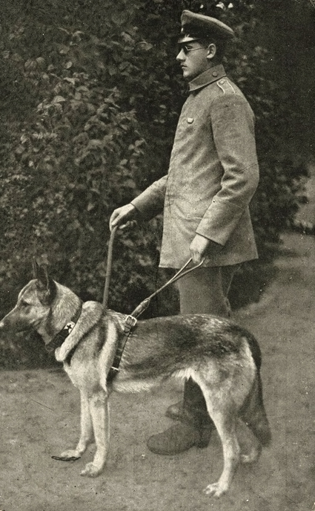
Nemecký lekár Gerhard Stalling, ktorý v auguste 1916 otvoril výcvikové stredisko vodiacich psov v Oldenburgu
Zdroj: KK

Skúsme si to strihnúť okolo sveta, len tak za niekoľko riadkov. Ako to vyzeralo napr. za veľkou mlákou?
Vykročiť môžeme vlastne priamo zo strediska v Postupime. Ich dobré meno prilákalo na niekoľkomesačné štúdium metód výcviku vodiacich psov Dorothy Harrison Eustisovú, Američanku, ktorá sa s manželom presťahovala do Švajčiarska, kde spoločne založili a viedli chovateľskú stanicu nemeckých ovčiakov pre Červený kríž, políciu a colnú službu. Prácou nemeckých odborníkov bola taká fascinovaná, že svoje skúsenosti napokon spísala a uverejnila v Saturday Evening Post. Ale prečo o tom hovorím? Lebo článok sa dostal do rúk nevidiacemu Američanovi Morrisovi Frankovi, pre ktorého Dorothy Harrison Eustisová na požiadanie vycvičila Buddyho. USA svojho zrejme prvého vodiaceho psa privítalo skepticky, ale po praktickej ukážke – bezpečnom prejdení širokej rušnej ulice – sa krajinou prehnala vlna nadšenia. Médiá prejavili obrovský záujem o tému, nevidiaci sa hromadne dožadovali štvornohého pomocníka. Zo spoločnej iniciatívy Dorothy Harrison Eustisovej a Franka Morrisa vznikla v roku 1929 v Morristowne (v štáte New Jersey) výcviková škola s názvom The Seeing Eye. Treba povedať, že v priebehu pomerne krátkeho času sa stala inšpiráciou pre vybudovanie stredísk vo viacerých štátoch, okrem iného podnietila vznik strediska na Britských ostrovoch, kde však kvôli prísnym karanténnym predpisom, ktoré sťažovali dovoz psov, nemeckého ovčiaka postupne vystriedali retrievery (najmä labradorské).
Nedá mi na tomto mieste nespomenúť, že austrálsky príbeh je v podstate veľmi podobný tomu americkému. Darmo, skepticizmu sa človek často zbaví, až keď sa presvedčí na vlastné oči. Južnú pologuľu však už nepodkúvala Dorothy Harrison Eustisová, ale Angličania, lepšie povedané jedna Angličanka, a to Betty Bridge. Dostupné zdroje hovoria o jednom austrálskom nevidiacom vysokoškolákovi, ktorý sa počas štipendijného pobytu v Londýne nadchol možnosťou mať vodiaceho psa, zaobstaral si ho a po návrate do vlasti vzbudil taký záujem, že trénerku oslovil a požiadal, či by sa nechopila príležitosti a nezaložila u nich výcvikovú školu. Stalo sa. Betty Bridge pracovala s retrievermi, ale aj s rôznymi lokálnymi plemenami, ako sú pastierske psy, austrálska kelpia alebo borderská kólia. Asociácia vodiacich psov rozširovala svoju pôsobnosť naprieč celým svetadielom, na pozemku, ktorý dostala do daru od viktoriánskej vlády, postavila v Kew v roku 1962 prvé špeciálne navrhnuté centrum pre výcvik VP, o tri roky neskôr založila účelový chov vodiacich psov, v roku 1967 bol spustený program výchovy šteniat, ktorý im umožnil stráviť 12 mesiacov pred začatím výcviku v rodinnom prostredí. Od konca 90. rokov fungujú pod názvom Guide Dogs Victoria a zastrešujú všetky aktivity asociácie a poskytovanie komplexných služieb pre ľudí so zrakovým postihnutím.

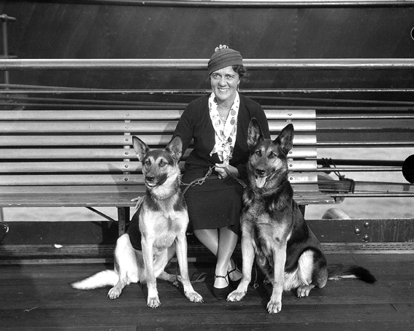
Dorothy Harrison Eustisová
Zdroj: KK

Nad čím si ako inštruktorka výcviku vodiacich psov pri putovaní históriou najväčšmi krútila hlavou?
Úsmevným bol pre mňa napr. nápad Jacoba von Uexkülla a jeho asistenta Emanuela Georga Sarrisa z hamburského Inštitútu pre environmentálny výskum, ktorí začiatkom 30. rokov zapriahli psa do tzv. Uexküllovho vozíka. Konštrukcia vytvárala siluetu človeka, takže pes bol nútený pohybovať sa tak, akoby bol po jeho boku aj človek. V Nemecku sa táto metóda (pravda, rôzne obmieňaná) používala až do roku 2000. Dnes môže trochu zarážajúco pôsobiť snaha niektorých výcvikových stredísk, ktoré sa snažili vo vodiacom psovi skĺbiť úlohu pomocníka s úlohou ochrancu, hoci v čase svojho vzniku to bolo pomerne logické. Po čase sa však ukázalo, že ide o nerealizovateľný plán a dnes sa akýkoľvek pes s prejavmi agresivity z programu výcviku vyraďuje.
Aktuálne sa naprieč krajinami a svetadielmi diskutuje o novom štandarde IGDF, a to povinnosti cvičiť traffic training. Ide o schopnosť psa vnímať idúce auto, bicykel, kočík atď. a odmietnuť pokračovať v ceste – predíde sa tak kolízii. V minulosti na to podmienky boli, doba sa ale zmenila, dopravných prostriedkov rapídne pribudlo, preto očakávať od psa, že zvládne samostatne prejsť cez frekventovanú štvorprúdovku, je nereálne. Traffic training sa cvičí aj využíva v jednoduchých situáciách, napr. keď je na vozovke jediné, pomaly idúce vozidlo vrátane elektrických áut, ktoré sú tiché a pre nevidiaceho o to nebezpečnejšie. Hoci zodpovednosť za rozhodnutie, kedy vstúpiť na vozovku, stále zostáva na človeku, vodiaci pes môže v týchto situáciách poskytnúť „záchrannú sieť“. Vďaka metódam traffic trainingu môžeme navyše efektívnejšie cvičiť napr. vyhýbanie sa mobilným prekážkam, ako sú ľudia, detské kočíky či nákupné vozíky. Tento tréning však treba realizovať veľmi opatrne, s ohľadom na citlivosť konkrétneho psa.

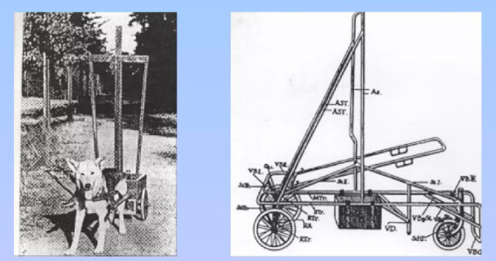
Uexküllov vozík sa pri výcviku vodiacich psov v Nemecku používal od začiatku 30. rokov 20. storočia
Zdroj: KK

Veľmi pekne ďakujem za plynulý návrat do súčasnosti a za príjemný rozhovor. Prajem ti veľa radosti z práce, veľa rozumných, chápavých a poslušných štvor- a veľa nadšených dvojnohých klientov. A držím palce, aby si pri žiadnom rozhodnutí vrchnosti už hlavou krútiť nemusela.

Dušana Blašková

Zaujímavé odkazy
www.ecanis.cz/clanky
www.guidedogs.org
www.chienguide.org
www.mundoperros.es
www.slideshare.net

Všetko naopak alebo Keď nevidí pes
Pravdaže, z našej perspektívy naopak, pretože inak nie je slepý pes žiadnou anomáliou. Aby mohol bezpečne prejsť až k poslednej bodke, polepili sme všetky ostré slová, aby sa na ne nenapichol, všetky podnadpisy tvoria bacuľaté, solídne písmená, aby nespadol do priveľkých medzier. Až tak sme do textu tu i tam položili maškrtu, alebo zakotúľali loptičku s vanilkovým extraktom. Pravdaže, pes je celý čas na vôdzke a v špeciálnom postroji, aby bol chránený a aby okolie registrovalo, že nevidí.

Začnime tým, že psie oči majú rovnakú štruktúru ako oči ľudské. Rohovka, dúhovka, šošovka, sietnica, cievovka ako aj všetko ostatné je na svojom mieste, akurát výsledné videnie je iné. V značnej miere to súvisí so senzorickými bunkami sietnice. Vizuálne informácie totiž psom sprostredkujú predovšetkým tyčinky, ktorých majú na sietnici v porovnaní s čapíkmi oveľa viac. Zodpovedné sú za rozlišovanie svetla a tmy, umožňujú im vidieť v šere, dokonca v noci. Vďačia za to „dedičnosti“ (vlky dokážu loviť aj po tme) a reflexnej odrazovej vrstve v oku, t. j. kryštalickej štruktúre medzi sietnicou a cievovkou, ktorá odráža svetlo vstupujúce do oka, a tým stimuluje senzorické bunky. Áno, práve preto sa nám zdá, že oči túlavých psov, ktoré nájde lúč reflektora auta, majú žltý až modrozelený lesk a doslova žiaria. Za dlhší koniec ťahajú ešte minimálne v dvoch bodoch: oproti ľuďom majú podstatne ostrejšie periférne videnie a podstatne lepšie dokážu vnímať pohyb, napr. letiacej loptičky. Opäť za to môžu tyčinky, pretože práve ony definujú frekvenciu, pri ktorej je z opakovaného striedania svetla a tmy obraz vnímaný ako celistvý a spojený. Naopak, ich schopnosť zachytiť zrakom statické objekty je takmer zanedbateľná. A aby sme bez povšimnutia neobišli ani čapíky, uvádzame, že na rozdiel od človeka, ktorý vníma tri základné farby (červenú, modrú a zelenú), je pes dichromat (lat. di = dva). Schopnosť vnímať červenú a zelenú je výrazne oslabená a rozlišovať vlastne môže iba medzi modrou a žltou. Psy teda v skutočnosti reagujú skôr na svetlo, jas alebo pohyb.

Slepý k slepote
Slepota spôsobená genetickou poruchou alebo anomáliou vývoja v prenatálnom štádiu je u psov pomerne zriedkavá. Nehovoriac o tom, že zistiť to je takmer nemožné, pretože šteňatá sa rodia so zavretými očami. Otvárajú ich až po desiatich – štrnástich dňoch, to ale stále neznamená, že už vidia svet ostro a jasne. Že niečo nie je v poriadku, vyjde najavo až neskôr – jeden z vrhu má, povedzme, problém s odčítavaním signálov od súrodencov, je akýsi neohrabaný, predmety mu nechcú spred nosa uhnúť a pri miske sa vždy ocitne posledný zo všetkých. Niektoré plemená majú predispozície na konkrétne očné ochorenia, prítomnosť, resp. neprítomnosť daného génu už však dnes dokážu objaviť genetické testy. V prípade, že rodokmeň psa je známy (napr. pri čistokrvných psoch), je možné nahliadnuť aj do zdravotníckych záznamov.
Ak sa ale pristavíme pri zhoršení, resp. strate zraku počas života, príčiny môžu byť veľmi rozmanité. Poškodenie rohovky (spôsobené vírusovou či bakteriálnou infekciou), čiastočne bolestivý zápal vnútorného oka, zápal očného nervu, zväčšenie a prolaps žľazy tretieho viečka, uvoľnenie šošovky sú len na začiatku zoznamu tých najčastejších. Pokračovať môžeme šedým či zeleným zákalom alebo dôsledkami otravy, ochoreniami srdca, obličiek, pečene, centrálnej nervovej sústavy alebo cukrovky. Chorobou alebo mechanickým poškodením môže u psa dôjsť k jednostrannej slepote (kedy dochádza k strate priestorového videnia a pes môže na podnety zo slepej strany reagovať neprimerane), najväčší stres však rozhodne predstavuje okamžitá a celková strata zraku, napr. v dôsledku úrazu.
Spozorovať postupné zhoršovanie zraku u psa nie je až také jednoduché, ako by sa mohlo zdať. Prejavy, ktoré si hneď popíšeme, sú síce úplne logické, prax ale ukazuje, že k vyšetreniu očí u veterinára vedú zriedka. Ľudia ich totiž väčšinou pripisujú všeličomu inému. Kedy teda treba zbystriť pozornosť? Napr. keď pes začne zrazu chodiť akosi neisto, akoby sa potkýnal o vlastné labky, nevyberá zákruty, naráža do stien či nábytku, váha pri schodoch, alebo je dezorientovaný, a to aj v domácom prostredí. Ďalším ukazovateľom môže byť strata hravosti, náhla neschopnosť chytiť letiace hračky, neochota vyjsť na prechádzku za súmraku či v noci alebo neadekvátne reakcie na podnety zvonku, napr. panický strach, ľakavosť alebo agresivita. Takisto však pes môže pôsobiť apaticky a spať oveľa viac než doteraz. Prejavy niektorých diagnóz sú ale viditeľné priamo na oku, dokonca voľným okom. Oči môžu byť začervenané alebo zakalené, očná guľa biela alebo modrá, zrenička zahalená akoby do bielej hmly – čím výraznejšia takáto blana je, tým väčšia je pravdepodobnosť, že pes už nerozlišuje ani svetlo a tmu.

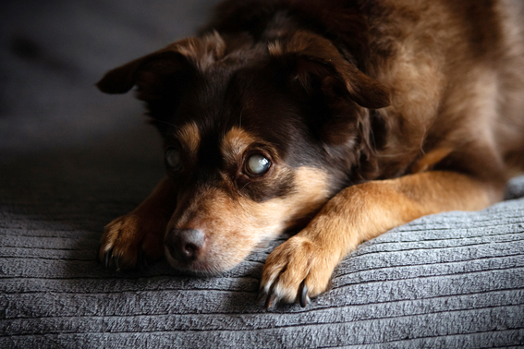
Biela očná guľa môže byť jedným z prejavov slepoty
Zdroj: www.apetete.pl

V dome i v stráni
Pes sa slepote prispôsobí, chce to len čas a pár úprav. Treba mať na pamäti, že všetky zvieratá majú rady rutinu, pre slepého psa je to ale nevyhnutnosť, pretože akákoľvek zmena, hoci malá, spôsobuje neistotu a stres. Čím stálejšie bude prostredie a program dňa, tým lepšie. Ak sú však zmeny nutné, treba ich zavádzať postupne a psa s nimi oboznámiť (napr. previesť ho po izbe a ukázať mu, že v nej pribudol konferenčný stolík).
Bývanie by malo na postihnutie štvornohého člena rodiny reflektovať. Znamená to, že nábytok by nemal putovať ani v rámci izby, ani v rámci bytu, aby si pes mohol čo najrýchlejšie vytvoriť predstavu o priestore, vedel, kde čo „číha“ a kde sa, naopak, môže pohybovať bez obáv. Všetky veci by mali mať svoje stále miesto – aj posun o niekoľko centimetrov môže psa zmiasť. Polohu misky s vodou mu možno ukázať napr. klopkaním o podlahu, alebo ju jednoducho vymeniť za fontánku, ktorú zaručene a bez pomoci nájde zakaždým, keď pocíti smäd. Prinášať a odnášať slepého psa za jedením odborníci neodporúčanú, pretože keď ho pán postaví na vlastné labky, bude dezorientovaný. Vhodnejšie je cestu ho naučiť.
Aj keby pes stratil zrak náhle a byt dokonale poznal, rozhodne bude pre neho bezpečnejšie upraviť ho tak, akoby doň malo prísť malé dieťa: zabezpečiť ostré hrany nábytku, predmety, ktoré by sa mohli rozbiť, presunúť na vyššiu poličku, pred schodisko umiestniť detskú zábranu, ale takisto dbať o to, aby boli dvierka skríň zavreté, zásuvky zasunuté, poklopy, stoličky, hračky či topánky na svojich miestach. Pri orientácii môžu psovi výrazne pomôcť aj rozdielne typy podlahy, resp. koberce pred dverami do izby, prvým schodom, na klzkom povrchu a podobne, alebo rôzne zvukové signály (napr. zapnuté rádio, otvorené okno, pod ktorým je detské ihrisko alebo rušná cesta). Bezpečné trasy mu však možno aj prevoňať. Špeciálne pre slepé psy totiž existujú pásiky, ktoré možno nalepiť niekoľko centimetrov nad podlahu. Človek ten pach necíti, nebude mu nijako prekážať, psa však odprevadí do ležoviska či k miske s vodou.
Ak pes prichádza do bytu už slepý, teda prostredie je pre neho úplne neznáme, odporúča sa podniknúť s ním krátku exkurziu izbami. Najlepšie na vôdzke. Kým si nebude úplne istý, možno mu ohraničiť prístup len do jednej alebo dvoch miestností a ich počet zvyšovať postupne.
Slepému psovi sa treba prihovárať častejšie. Osloviť ho pred každým pohladkaním, dať mu ovoňať ruku, ozvať sa, keď sa k nemu približujeme, vchádzame do miestnosti, kde si lebedí a pod. Príliš hlasným zvukom je dobré sa vyvarovať, napr. pred vypnutím televízora, rádia či veže stíšiť hlasitosť na minimum, aby pri opätovnom zapnutí psa nevystrašili. Veľmi dôležité je naučiť psa rozumieť slovu „hluk“, o čom si povieme o chvíľu. Niektorí odborníci odporúčajú pripevniť si na papuče rolničky, aby mal pes predstavu o tom, kde sa domáci nachádzajú. Spať by mal na veľkom mäkkom matraci, hrať sa s ozvučenými alebo voňavými hračkami. Pravdaže vo vymedzenom, pre psa bezpečnom priestore.
Keď treba pred ostrým svetlom chrániť oči
Zdroj: www.veterina-pce.cz

Aportovanie či zábavy s frisbee, žiaľ, pri slepom psovi neprichádzajú do úvahy, ale existuje množstvo hračiek a hier, ktoré sú skutočnými fyzickými i psychickými výzvami. Hračky i loptičky môžu byť vyplnené maškrtami, jemne pomazané voňavým olejom, môžu v sebe ukrývať rolničky či vanilkový extrakt. Siahnuť však možno aj po hračkách na šnúrke, obľúbené je preťahovanie lanom, v záhrade, v ktorej sa, pravdaže, nesmie voľne povaľovať žiadne náradie a nízko visiace či ďaleko trčiace konáre stromov a kríkov musia byť ostrihané, sa dajú poschovávať rôzne maškrty, ktoré treba nájsť.
A čo prechádzky? Aspoň zo začiatku sa odporúča chodiť stále po tých istých trasách a predlžovať ich len postupne. Slepý pes si musí zvyknúť na nové riziká, ktorým treba vonku čeliť – nerovnosti terénu (hrbolce, jamy, obrubníky, kanály), autá, a, pochopiteľne, ľudia a ostatné psy. Bezpečnejšie je mať psa neustále na vôdzke, prihovárať sa mu, resp. nejako sa ozvučiť, a, čo je jedna z najdôležitejších vecí, označiť sa. Existuje niekoľko možností, ako dať okoliu najavo, že tento pes nevidí. Môže to byť napr. žltá stužka (tá sa používa aj pri iných „psích problémoch“, ako je háranie sučky alebo zranenie, či prílišná reakčnosť psíka) alebo špeciálne obojky, vesty, postroje, dokonca celé konštrukcie, ktoré zabránia kolízii s okolím a zraneniu. Pravdaže, treba zvážiť ich vhodnosť, bezpečnosť pre ich nositeľa, ale aj pre ostatné psy, veľkosť vzhľadom na konkrétne plemeno a celkovú praktickosť pomôcky. Ak by to psa malo väčšmi stresovať než chrániť, musí sa „zábranou“ pred prekážkou stať pán.
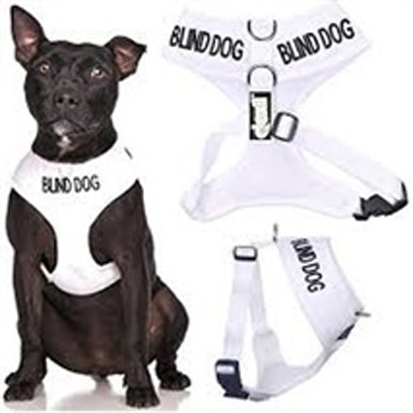
Postroj s nápisom BLIND DOG
Zdroj: www.veterina-pce.cz

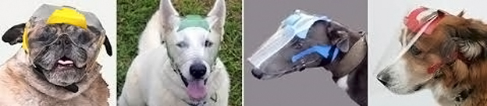
Hlavu psa možno pred úrazmi chrániť aj štítmi
Zdroj: www.veterina-pce.cz

Tréning je nevyhnutnosťou
Slepý pes, pochopiteľne, nie vždy dokáže vyhodnotiť, čo sa okolo neho deje, musí sa preto naučiť adekvátne reagovať na niekoľko pokynov, ktoré minimalizujú riziko úrazu. Okrem tradičných „sadni“, „ľahni“ a „k nohe“ sa odporúča aj „zostaň“, „stoj“ alebo „čakaj“, čo si ale zrejme vyžiada trošku viac času, pretože pes môže byť z nečitateľnej situácie vystrašený a môže sa chcieť vrátiť k pánovi, aby sa cítil istejšie. Pohodlnejšie i bezpečnejšie bude začať s tým doma, a až keď pes pokojne postojí až do povelu „choď“ či „pokračuj“, a to aj v pomerne veľkej vzdialenosti od pána, môže dvojica vyraziť do ulíc. Slepý pes by však mal rozumieť tomu, kde je pravá a kde ľavá strana, aby ho pán v prípade potreby mohol slovne navigovať (napr. pri obchádzaní prekážky), ale aj tomu, čo je pomalá a čo rýchla chôdza (napr. po náročnom teréne alebo pri prechádzaní cez vozovku).
V prípade, že pes stratil zrak počas života, pravdepodobne nebude mať problém kráčať po schodoch, ak sa všetko-všetučko učí rovno poslepiačky, odborníci odporúčajú začať trénovať najprv výstup a až potom zostup. Je to jednoduchšie. Pomôcť si možno pokynom „schody“ (príp. „hore“ a „dole“) a pri učení, pravdaže, nejakou dobrotou, ktorá sa kladie na každý nasledujúci stupeň.
Veľmi užitočné je osvojiť si aj upozornenie „hluk“. Pes rýchlo pochopí, že o chvíľu začuje nejaký hlasný zvuk, napr. štartovanie auta, buchnutie dverí, zapnutie fénu, vysávača, mixéru a pod., a nevyľaká sa.
Či pes ostane na mieste na „stoj“, „stop“, „zostaň“, „počkaj“ alebo čokoľvek iné, je v podstate jedno. Dôležité je, aby sa mu s jednou činnosťou, jednou podanou informáciou spájalo stále jedno a to isté slovo. Vtedy už bude naozaj všetko na svojom mieste a nič nie naopak.

Dušana Blašková

Zdroje
www.apetete.pl
www.biovetapets.cz
www.ifauna.cz
www.josera.pl
www.psy.pl
www.veterina-pce.cz
www.zoohit.cz

Kampane a zbierky

Výsledok 21. ročníka Bielej pastelky nás potešil
V marci sa uzatvárajú nielen daňové priznania, ale konečne sa dozvieme aj výslednú čiastku celého ročníka VZ Biela pastelka. Dvadsiaty prvý priniesol vo finiši príjemné prekvapenie. A nie jedno. Takmer štyri tisícky zapojených dobrovoľníkov, približne tisícka škôl, tristo miest a obcí, ale aj viac ako desať miliónov vzhliadnutí našich videí na sociálnej sieti TikTok sľubovalo dobrý výsledok. Ekonomické oddelenie to potvrdilo, vyčíslilo a prinieslo výbornú správu! Celkovo sa vyzbieralo 258 334,26 €, čo je oproti predošlému ročníku nárast takmer o 24 000 €.

Tešíme sa, že naša zbierka každoročne narastá a veríme, že na budúci rok sa ešte väčšmi priblížime k hranici 300-tisíc. Alebo ju prekročíme? Nuž, je to prianie Oddelenia pre vzťahy s verejnosťou a fundraising, ale nepredbiehajme.
Vráťme sa ešte k niektorým dôležitým číslam. V prenosných pokladničkách sa vyzbieralo 199 629,50 € a v stacionárnych 25 951,85 €. Online darmi sme získali 13 710,91 € a SMS darcovia nám venovali 19 042 €.
„Som rada, že 21. ročník uzatvárame s takým úžasným výsledkom. Ešte raz by som chcela vyjadriť veľkú vďaku kolegom, členom základných organizácií, pedagógom i žiakom a študentom. Bez ich zanietenia by zbierka nemohla fungovať. A, samozrejme, veľké ďakujeme patrí aj všetkým darcom a darkyniam, ktorí na nás napriek náročnej dobe nezabudli. Veľmi si to vážime,“ povedala riaditeľka ÚNSS Tatiana Winterová.

Dobrých správ nie je nikdy dosť
Tu by informácie o 21. ročníku Bielej pastelky mohli skončiť, ale my máme ešte jedno prekvapenie. Pastelková kampaň oslovila aj odborníkov súťaže PROKOP, do ktorej sú nominované najlepšie PR projekty na Slovensku. Vďaka našej agentúre sme získali 1. miesto v kategórii NONPROFIT PR, čiže reklamné kampane pripravované pre neziskový sektor. Iste si spomínate, že témou minuloročnej kampane bola láska na prvý pohľad. Kreatívci sa zamýšľali, ako ju môžu vidieť ľudia so zrakovým postihnutím. Ako vnímajú ten prvý, najdôležitejší pohľad a zážitok? Predsa prvým dotykom, počutím či nádychom. Vizuálne v kampani využili modrú farbu našej organizácie v spojení s purpurovou, teda farbou lásky. Ústredným symbolom sa stalo oko, v ktorom sa odohrávajú tie najdôležitejšie momenty – prvý pohľad na svoju lásku, prvý pohľad na dieťatko, prvý pohľad na dcéru v bielom… Výnimočné chvíle, o ktoré nie sú vďaka Bielej pastelke ukrátení ani nevidiaci a slabozrakí. Aj keď sa musia pozrieť trochu inak.

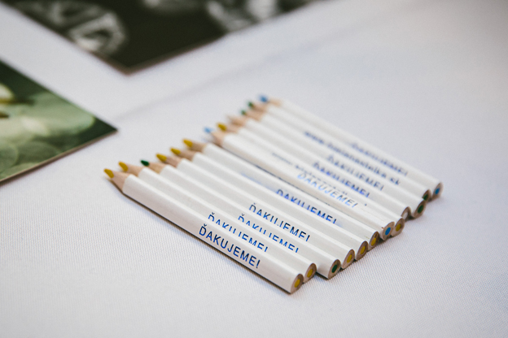
Drevená pastelka je symbolickým poďakovaním darcom
Autor: Eva Amzler a agentúra Promiseo

„Ľudí kampaň zaujala natoľko, že sme mali historicky najvyššie interakcie s príspevkami. To znamená, že keď sme sa ich na sociálnych sieťach opýtali, či sa niekedy zamilovali na prvé počutie či nádych, s komentármi sa roztrhlo vrece. Aj to nám ukázalo, že sa s kampaňou stotožnili natoľko, že aj v ťažkej dobe, ktorú aktuálne žijeme, sú stále empatickí a majú chuť pomáhať. A to nás teší najviac,“ reagovala povedala kreatívna riaditeľka agentúry Promiseo Andrea Liszkai. „Druhá veľká radosť prišla na odovzdávaní cien Prokop, keď sme získali 1. miesto za najlepšiu NONPROFIT PR kampaň. Teší ma to o to viac, že do realizácie dal celý tím obrovský kus srdca a nám sa z roka na rok darí posúvať komunikáciu zbierky Biela pastelka. Oceňujú to nielen darcovia, ktorých je každým rokom viac a viac, ale aj odborníci na rôznych súťažiach.“
Kolotoč Biela pastelka 2023 už začíname naplno roztáčať. Aké novinky chystáme, vám prezradíme v nasledujúcom čísle.

Eliška Fričovská

Radíme a pomáhame

Ak môžete, odložte si nákup bielej palice až na júl. Ušetríte.
Na zasadnutí Rady vlády SR pre osoby so zdravotným postihnutím sme 7. marca 2023 otvorili problematiku vysokých doplatkov pacientov za slepecké biele palice. V súčasnosti je absolútne i percentuálne najvyšší doplatok za orientačnú slepeckú palicu bielu 5 dielnu dlhú skladaciu (kód ŠÚKL K59592, v zozname zdravotníckych pomôcok chybne označenú ako teleskopickú) vo výške 17,35 €. Zhodou okolností ide o najpoužívanejšiu slepeckú palicu.
Na zasadnutí nám bolo predsedom kategorizačnej komisie pre zdravotnícke pomôcky vysvetlené, že k navýšeniu úradne určených cien lokomočných pomôcok (teda pomôcok kompenzujúcich dočasný alebo trvalý pohybový hendikep) od nového roku kategorizačná komisia pristúpila z dôvodu ich postupnej sťaženej dostupnosti (v niektorých položkách koncom roku aj nedostupnosti) spôsobenej nárastom nákupných cien týchto komodít na trhoch, odkiaľ sú dovážané na Slovensko. Zvýšenie týchto cien na strane zahraničných dodávateľov bolo spôsobené všeobecne známymi príčinami – rastom cien relevantných surovín, energií, logistických služieb a v neposlednom rade aj stúpajúcou infláciou. Prvoradým cieľom kategorizačnej komisie v tejto situácii bolo preto zabezpečiť kontinuálnu dostupnosť týchto pomôcok pre slovenského pacienta, a to aj za cenu prechodne zvýšených doplatkov pacienta, pretože platné pravidlá kategorizácie neumožňujú v jednom konaní zvýšiť úradnú cenu a súčasne zmeniť charakteristiku podskupiny, tzn. zvýšiť úhradu zdravotnej poisťovne. Situáciu s výrazne zvýšenými nákupnými cenami kategorizačná komisia vyhodnotila ako „prípad hodný osobitného zreteľa“, preto komisia konala podľa § 40, ods. (7) zákona č. 363/2011 Z. z. o rozsahu a podmienkach úhrady liekov, zdravotníckych pomôcok a dietetických potravín na základe verejného zdravotného poistenia tak, aby sa zabezpečilo zásobovanie trhu a dostupnosť pomôcok ako najvyššia priorita. Komisia takto konala s vedomím, že hneď na ďalšom zasadnutí kategorizačnej komisii 15. marca bude otvorené nové konanie, ktorým sa navrhne navýšiť úhradový limit dotknutých podskupín tak, aby v každej z nich bol bez doplatku minimálne základný funkčný typ. Tento návrh bol pripravený na rokovanie kategorizačnej komisie. Ak bude schválený v znení, ako je navrhnutý, bude v podskupine /K1.3 Palice pre nevidiacich, orientačné /s doplatkom (0,71 €) jedna položka, v podskupine /K1.4 Palice pre nevidiacich, signalizačné/ budú všetky položky bez doplatku pacienta a v podskupine /K1.5 Palice pre nevidiacich, oporné/ budú bez doplatku 2 položky, zvyšné tri budú so symbolickým doplatkom (8,15 €). Ak kategorizačná komisia bude akceptovať návrh ÚNSS na zmenu základného funkčného typu v podskupine K1.3, budú všetky položky v tejto podskupine bez doplatku pacienta. ÚNSS navrhuje, aby základným funkčným typom v tejto podskupine bola 5-dielna teleskopická slepecká palica (K59592) a nie 3-dielna, ako je tomu doposiaľ.
Závery zasadnutia kategorizačnej komisie zatiaľ nepoznáme. Schválené zmeny budú zapracované až do zoznamu kategorizovaných zdravotníckych pomôcok, ktorý bude platný od 1. júla 2023, preto odporúčame s nákupom slepeckej palice vyčkať až na 3. kvartál tohto roku.

Milan Měchura

DÚHA

DÚHA – Časopis pre nevidiacich a slabozrakých občanov so sociálnym zameraním
Periodicita: dvojmesačník
Vydavateľ: Únia nevidiacich a slabozrakých Slovenska, Sekulská 1, 842 50 Bratislava
IČO: 00683876
ISSN 1339-1755
Redakcia: Dušana Blašková, Eliška Fričovská
Zostavila: Dušana Blašková
Jazyková korektúra: Michaela Hajduková
Fotografie, pri ktorých nie je uvedený zdroj, sú z archívu ÚNSS.
Grafika a tlač: Starion, s. r. o.
Registrácia: Ministerstvo kultúry SR, EV 4496/11
Príspevky posielajte písomne na adresu Úradu ÚNSS, Sekulská 1, 842 50 Bratislava alebo e-mailom na: duha@unss.sk.
Uzávierka nasledujúceho čísla: 31. mája 2023
Realizované s finančnou podporou Ministerstva práce, sociálnych vecí a rodiny Slovenskej republiky

